______________________________________________________________________

Referencial Ponto de Equilíbrio – Cursos Vivenciais
Lei nº 13.019 de 31/07/2014

TERMO DE FOMENTO Nº 001

Instituição implantadora

Confederação do Elo Social Brasil, instituição social sem fins lucrativos, com representação nacional, criada nos termos dos incisos XVII e XVIII do Artigo 5º da Constituição da República Federativa do Brasil, do artigo 16 do Decreto 678 de 06/11/1992, e das leis 9.790/99 e 10.406/06, inscrita no CNPJ 08.573.345/0001-46, com diretoria nacional de implantação de projetos sita na Rua Cecília Bonilha, 145 – São Paulo, Capital – CEP 02919-000, Fones 11 3991-9919 e 11 984604046, representada neste ato por seu Diretor Presidente, Jomateleno dos Santos Teixeira, Cientista Jurídico Social, portador da OMS 001-SP, RG 7.186.124-SP e CPF 669.582.108-91.

Órgão Governamental

Todos os dados do orgão governamental:

Dados do representante:

Da fundamentação legal: Artigo 58 da Lei nº 13.019 de 31/07/2014

Estabelece o regime jurídico das parcerias entre a administração pública e as organizações da sociedade civil, em regime de mútua cooperação, para a consecução de finalidades de interesse público e recíproco, mediante a execução de atividades ou de projetos previamente estabelecidos em planos de trabalho inseridos em termos de colaboração, em termos de fomento ou em acordos de cooperação; define diretrizes para a política de fomento, de colaboração e de cooperação com organizações da sociedade civil e altera as Leis n.º 8.429, de 2 de junho de 1992 e 9.790, de 23 de março de 1999. (Redação dada pela Lei nº 13.204, de 2015)

Do objetivo:

Implantação de projeto piloto do programa denominado “Referencial Ponto de Equilibrio – Cursos Vivenciais”.
No projeto piloto utilizaremos 2 (duas) salas com a matéria de Cidadania em cada uma das 4 (quatro) regiões do municipio, todas com capacidade minima de 50 (cinquenta) participantes e com idade entre 14 e 100 anos, atingindo assim diretamente 400 (quatrocentos) munícipes.
Após a conclusão do primeiro curso referendado acima, que ocorrerá em um mês, com 4 (quatro) aulas de 4 horas, uma vez por semana, será feita uma avaliação, e os 50% (cinquenta por cento) dos melhores avaliados conquistarão o direito de fazer a segunda matéria, que é de Crenças (finalizando, assim, o projeto piloto com 200 (duzentos) participantes.

Pelo presente termo de fomento, cujos objetivos básicos se encontram descriminados acima e de forma pormenorizada no programa em anexo que fica fazendo parte integrante do presente instrumento, resolvem as partes o que segue:

CLÁUSULA PRIMEIRA - DAS OBRIGAÇÕES

São obrigações da Instituição Implantadora:

- – Fornecer o conteúdo programático;
- – Material didático;
- – Instrutores, coordenadores e diretores;
- – Fornecer certificados de conclusão;
- – Organizar evento solene de certificação;
- – Convidar órgãos públicos responsáveis pela avaliação;
- – Dar treinamento aos 5 (cinco) funcionários públicos nomeados pelo órgão governamental, sendo 1 (um) gestor e 4 (quatro) coordenadores;
- – Criar campanha de lançamento;
- – Disponibilizar inscrições digitais através do portal de internet;
- – Fornecer listagem por antecipação dos matriculados.

São obrigações do Órgão Governamental:

- – Dar publicidade do termo de acordo com o previsto na lei 13.019 de 31/07/2014;
- – Nomear 1 (um) gestor geral do projeto piloto e 4 (quatro) coordenadores regionais, já que a implantação se dará nos 4 (quatro) pontos de maior vulnerabilidade do município;
- – Disponibilizar uso de salas de aula, ou auditórios, com capacidade de suportar mais de 50 (cinquenta) participantes, dotadas de multimidia, já que os cursos são ministrados através de plataforma digital;
- – Interagir junto a seus professores no lançamento da campanha regional, que deverá atingir não apenas os alunos, mas também seus familiares;
- – Permitir que se faça, dentro das unidades municipais da região a ser beneficiada, campanhas de divulgação;
- – Divulgar nos veículos de mídia a implantação do programa, objetivando atingir o maior número de interessados;
- – Adquirir, em caso de interesse, quotas de patrocínio para fazer constar no material didático a logomarca da prefeitura;
- – Indicar eventuais patrocinadores;
- – Responsabilizar-se pela segurança local e dos instrutores da instituição implantadora, visto que os locais preferidos são os de maior vulnerabilidade social;
- – Criar uma comissão fiscal que deverá acompanhar, emitir e homologar relatório de fiscalização da execução dos trabalhos.

CLÁUSULA SEGUNDA – DOS RECURSOS FINANCEIROS

A instituição implantadora arcará com as despesas de seus instrutores, diretores de eixo e coordenadores regionais, além dos materiais didáticos a serem utilizados.

Para fazer face às despesas, a instituição implantadora dividirá os custos de implantação em quotas de patrocínio, dando aos patrocinadores direito de inserir suas logomarcas no material didático e demais veículos de mídia espontânea ou contada.

CLÁUSULA TERCEIRA – DAS AVALIAÇÕES

Serão convidados para acompanhar o trabalho as instituições e órgãos a seguir relacionados, e que, ao final, deverão emitir um relatório oficial, atestando a importância e relevância do projeto:

01) – Polícia Militar (através de seu órgão específico),
02) – Guarda Civil Metropolitana (através de seu órgão específico),
03) – Secretaria Municipal da Educação,
04) – Secretaria Estadual da Educação,
05) – Representantes do CONSEGUE,
06) - Conselho Tutelar,
07) - Secretaria de Segurança Pública,
08) - Secretarias de Diretos Humanos,
09) – Associação de pais e mestres,
10) – Defensoria pública,
11) – Conselho de assistência social, Estadual/ Municipal,
12) – Controle social,
13) - Tribunal de justiça (órgão por ele a ser indicado),
14) – Ministério Público,
15) – OAB – Ordem dos Advogados do Brasil.

CLÁUSULA QUARTA – DAS HONRARIAS

Todos aqueles que se destacarem na participação da implantação do projeto poderão ser agraciados com títulos de comenda da Ordem do Mérito do Elo Social.

As Ordens Honoríficas foram criadas ainda na Idade Média e tiveram suas origens diretamente nas Cruzadas e nos cavaleiros templários.

Aos poucos este conceito de Ordens foi se alterando, e as Ordens, anteriormente de cunho militar, passaram a significar uma união de indivíduos que obtinham a mesma ideologia e que congregavam de uma mesma Ética.
A OMS – Ordem do Mérito do Elo Social – foi criada em 07 de setembro de 2002 por cerca de cinco mil líderes comunitários, com o objetivo congregar e aproximar fraternalmente cidadãos imbuídos de comprometimento social, buscando a liberdade de pensamento e a igualdade de direitos dos cidadãos.
Nosso lema é: “Proteger os Oprimidos e Fracos, defender a Justiça e amar a Terra Natal”, pois além de atuarmos irmanamente, somos comprometidos com o desenvolvimento social brasileiro, usando a Cidadania para a efetivação do Estado Democrático Brasileiro.
A OMS atua socialmente nos mais diversos seguimentos da Sociedade, tendo por princípio a Educação e o Direito. A educação como mola motora para as mudanças necessárias no Brasil, pois não existe nação ruim para um povo politicamente instruído e organizado, e o Direito é o remédio usado enquanto tal ideal não seja atingido.
Como Ordem Honorífica, congratula os cidadãos que se destacam na Sociedade Brasileira, com os Méritos do Elo Social Brasil.

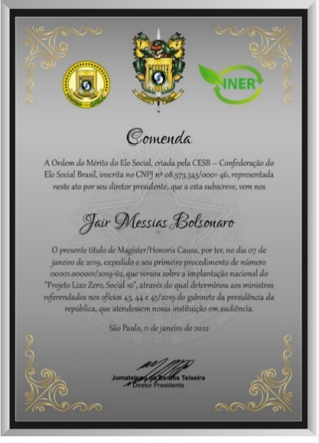

CLÁUSULA QUARTA – DAS SOLENIDADES

O projeto piloto deve ser executado no prazo improrrogável de 2 (dois) meses, sendo o primeiro mês para 400 (quatrocentos) participantes na matéria de cidadania e, no mês seguinte, apenas 200 (duzentos) na matéria de crenças.
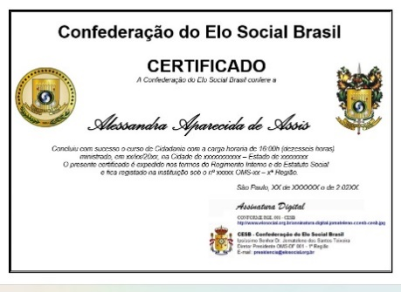
As 2 (duas) matérias serão certificadas e, sendo assim, teremos, na data marcada, 400 (quatrocentos) certificados do Curso de Cidadania para entregar e mais 200 (duzentos) do curso de Crenças.

Como cada participante tem direito a 4 (quatro) convites, teremos um público médio de 2.000 (dois mil) participantes, levando-se em conta as autoridades a serem aclamadas com títulos de Comendadores da Ordem do Mérito do Elo Social, as que estarão entregando seus pareceres técnicos mais os padrinhos de turma e patrocinadores.

CLÁUSULA QUINTA – DA UTILIZAÇÃO DAS LOGOMARCAS

Fica autorizado mutuamente a utilização das logomarcas, brasão e demais símbolos, tanto da instituição implantadora como do órgão governamental, em eventuais publicidades.

As instituições se comprometem a publicar no seu sítio eletrônico oficial tanto o lançamento do programa como também suas evoluções.

Fica vedada a utilização de símbolos partidários e/ou de caráter eleitoral em qualquer material de divulgação.

CLÁUSULA SEXTA – DA VIGÊNCIA

O presente Termo de Fomento terá vigência da data de sua assinatura até a data de realização do evento, após o que estará encerrado.

Em caso de ser o projeto piloto, após os pareceres das autoridades referendadas na clausula terceira, considerado satisfatório e o órgão governamental quiser estender o programa a todos os habitantes, deve-se criar um novo instrumento.

Este Termo de Fomento poderá ser alterado com as devidas justificativas mediante Termo Aditivo, Certidão de Apostilamento e ajuste no Plano de Trabalho, devendo o respectivo pedido ser apresentado pelas partes antes do início das atividades.

É vedada a alteração do objeto do Termo de Fomento, permitida a ampliação, redução ou exclusão de metas, sem prejuízo da funcionalidade do objeto, desde que respeitados os limites legais e devidamente justificada e aprovada pelas partes.

CLÁUSULA SÉTIMA: DA GRATUIDADE DOS TRABALHOS

Em hipótese alguma se poderá cobrar qualquer valor dos participantes, seja a qual título for, tais como material didático, inscrições, convites para solenidade e outros, visto que todo o trabalho obrigatoriamente deve ser mantido por patrocinadores.

CLÁUSULA OITAVA: DA RESCISÃO

É facultado aos CONTRATANTES rescindirem este instrumento a qualquer tempo, delimitando as respectivas condições, sanções e responsabilidades, estipulando-se prazo mínimo de antecedência para a comunicação dessa intenção, que não venha a gerar prejuízos ou responsabilidades para nenhuma das partes.

CLÁUSULA NONA – DO FORO

Não logrando êxito na tentativa de conciliação e solução administrativa, fica eleito o foro da capital do Estado para dirimir os conflitos decorrentes deste Instrumento, com renúncia expressa de qualquer outro, por mais privilegiado que seja.

E, por estarem acordados com os termos dessa parceria, as partes firmam em 3 (três) vias de igual teor e forma o presente instrumento.

Belo Horizonte, XX/XX/XXXX

Responsável pelo ente governamental
RG: CPF:

Testemunha

RG
CPF

Testemunha

RG
CPF

